4e année du secondaire
Semaine du 4 mai 2020
Raconte-moi l’amitié 1
Consigne à l’élève 1
Matériel requis 1
Information aux parents 1
Controversial Commercials 2
Consigne à l’élève 2
Matériel requis 2
Les fonctions en action – CST et TS 3
Consigne à l’élève 3
Matériel requis 3
Information aux parents 3
Annexe – Cartes de jeu 4
Annexe – Solutionnaire 7
Les fonctions en action – SN 8
Consigne à l’élève 8
Matériel requis 8
Information aux parents 8
Annexe – Cartes de jeu 9
Annexe – Solutionnaire 12
Le protocole au quotidien 13
Consigne à l’élève 13
Matériel requis 13
Information aux parents 13
Informe-toi sur le système sanguin et passe à l’action 14
Consigne à l’élève 14
Matériel requis 14
Information aux parents 14
Apprendre à dessiner, c’est apprendre à « mieux voir » 15
Consigne à l’élève 15
Matériel requis 15
Information aux parents 15
Annexe – Apprendre à dessiner, c’est apprendre à « mieux voir » 16
Apprécier la pièce Bébés 17
Consigne à l’élève 17
Matériel requis 17
Information aux parents 17
Annexe – Apprécier la pièce Bébés 18

Ça reste à prouver 19
Consigne à l’élève 19
Matériel requis 19
Information aux parents 19
Le Québec industriel 20
Consigne à l’élève 20
Matériel requis 20
Information aux parents 20
Annexe – Les atouts du territoire 21

Français, langue d’enseignement

Raconte-moi l’amitié

Consigne à l’élève
- Notre conception de l’amitié change tout au long de notre vie. Il t’est proposé ici de découvrir de quelle façon deux personnes d’âges très différents perçoivent les amis. Lis d’abord sur le sujet de l’amitié. Tu peux consulter le site de Tel-Jeunes.
- Demande-toi ce qu’il serait intéressant de savoir et rédige entre six et dix questions que tu pourrais poser à deux personnes, l’une jeune, l’autre âgée. Par exemple, il est essentiel de leur demander quelle est la définition de l’amitié, à leur avis. Assure-toi de respecter la structure de la phrase interrogative. C’est le moment de réviser tes connaissances!
- Avant de te lancer dans ton entrevue, assure-toi de bien te préparer à la prise de notes.
- Pendant l’entrevue, utilise la variété de langue appropriée (p. 140) en fonction de la personne à qui tu t’adresses et reformule ses propos (p. 143) pour t’assurer que tu les as bien compris.
- Une fois les entrevues terminées, discutes-en avec des personnes de ton choix. Tu peux te référer à tes notes pour alimenter la discussion.

Matériel requis
- Un appareil électronique ou un bloc-notes et un crayon, pour prendre des notes pendant l’entrevue.

Information aux parents

À propos de l’activité
Votre enfant s’exercera à :
Utiliser la structure de la phrase interrogative;
Adapter son registre de langue à son destinataire;
Prendre des notes efficacement;
Reformuler des propos pour s’assurer de les avoir bien compris.
Vous pourriez :
L’aider à choisir des questions pertinentes à poser;
Répondre à ses questions sur l’amitié;
Discuter des réponses obtenues.

Anglais, langue seconde

Controversial Commercials

Consigne à l’élève
Sometimes, companies produce commercials that are not received well by audiences. In the following activity, you will watch two videos relating the story of two commercials and the controversy that surrounded them. Then, you will discuss your point of view with a friend or family member.

- Before reading, make sure you are familiar with the following words: protest, apologize, demonstrations/demonstrators, co-opting, unprompted and awareness.
- Watch the first video to learn about the first controversy.
- Watch the second video to learn about the second controversy.
- Before you start your discussion, reflect and take notes if needed on the following questions:
- Are company images important in marketing?
- Do people quickly forget about a controversy or do they remember it for a long time?
- Do people make choices based on their personal values when purchasing something?
- Are controversial ads damageable to a brand or do they contribute to its success by making it even more famous?
- Would I change my consuming habits based on a controversy?
- Discuss this with your friend or family member.

Matériel requis
- Click here to watch the first video.
- Click here to watch the second video.
- A dictionary.

Mathématique

Les fonctions en action – CST et TS

Consigne à l’élève
- Imprime et découpe les cartes de jeu, sur lesquelles figurent différents modes de représentation de fonctions.
- Il y a quatre sortes de cartes : les descriptions en mots, les tables de valeurs, les graphiques et les règles.
- Mélange toutes les cartes et dépose-les sur ton bureau.
- Assemble les cartes de façon à associer les quatre modes de représentation d’une même fonction.

Matériel requis
- Les cartes de jeu et le solutionnaire qui se trouvent aux pages suivantes.
- Une paire de ciseaux.
Note : Si tu ne peux pas imprimer les cartes, fais les associations directement à l’écran.

Information aux parents

À propos de l’activité
Cette activité a pour but d’amener l’élève à reconnaître et à associer quatre modes de représentation d’une même fonction (la description en mots, la table de valeurs, le graphique et la règle).
Vous pourriez :
- Demander à votre enfant de nommer le type de fonction;
- Demander à votre enfant d’expliquer chacune des associations;
- Créer un jeu de mémoire où il vous faudrait trouver à tour de rôle, à partir des cartes retournées face contre table, les quatre cartes associées.

Mathématique

Annexe – Cartes de jeu
Les descriptions en mots
Au Québec, dans les restaurants, les clients laissent généralement un pourboire représentant 15 % du montant de la facture. | Le salaire horaire d’un réparateur de fournaises au propane est de 95 $ de l’heure. Il demande de plus 45 $ pour son déplacement.
Une agence de voyages organise une sortie dans le Vieux-Québec. La location de l’autobus coûte 1050 $. Ce coût est réparti équitablement entre les voyageurs. Un maximum de 56 passagers peut prendre place dans l’autobus. | Le propriétaire d’une salle de danse organise une soirée country. Le coût d’entrée est de 7,50 $, quel que soit l’âge du danseur.
Pour vider un spa qui contient 1500 litres d’eau, on utilise une pompe submersible dont le débit est de 10 litres par minute. | Un sous-marin plonge dans la mer à une vitesse de 900 mètres par minute.
Pour qu’une étude soit concluante, une technicienne de laboratoire doit créer un grand nombre de bactéries. Au départ, elle a deux bactéries. Cette souche se divise en trois tous les jours. | On s’intéresse à l’aire totale d’un cube selon la mesure de son arête.
Les règles
$$f\left(x\right)=95x+45$$ | $$f\left(x\right)=0,15x$$
$$f\left(x\right)=7,50$$ | $$f\left(x\right)=\frac{1050}{x}$$
$$f\left(x\right)=-900x$$ | $$f\left(x\right)=-10x+1500$$
$$f\left(x\right)=6{(x)}^{2}$$ | $$f\left(x\right)=2({3)}^{x}$$

Mathématique

Annexe – Cartes de jeu (suite)
Les tables de valeurs
x 25 35 50  f(x) 42 30 21 | x 20 30 40  f(x) 3,00 4,50 6,00
x 5 7 9  f(x) 150 294 486 | x 3 6 9  f(x) -2700 -5400 -8100
x 40 50 60  f(x) 7,50 7,50 7,50 | x 5 10 15  f(x) 486 118 098 28 697 814
x 30 60 120  f(x) 1200 900 300 | x 1 2 3  f(x) 140 235 330

Mathématique

Annexe – Cartes de jeu (suite)
Les graphiques
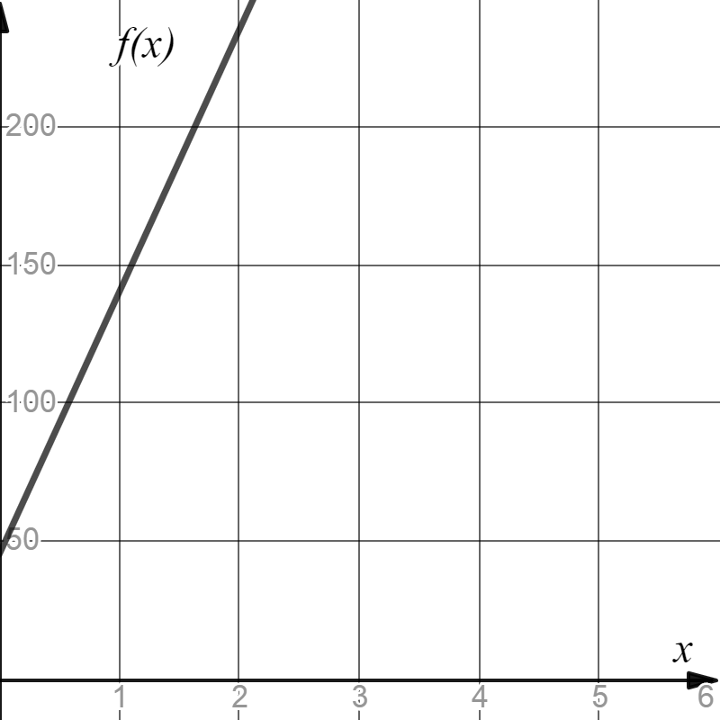 | 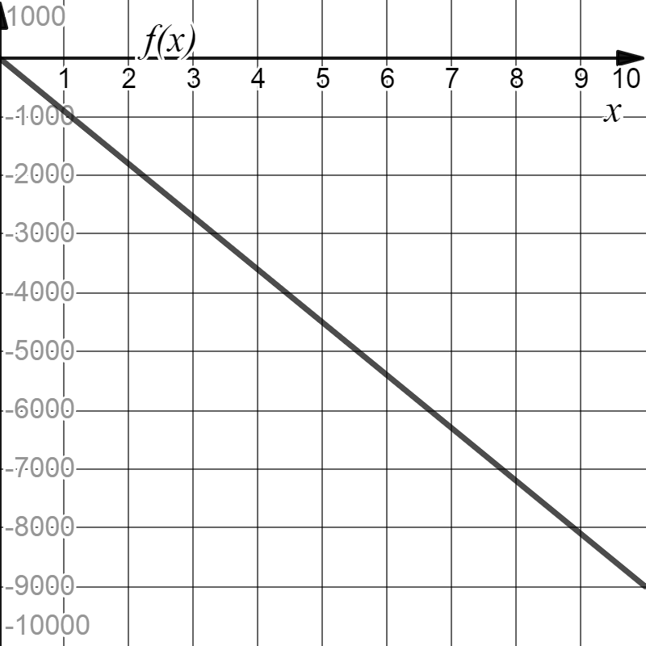
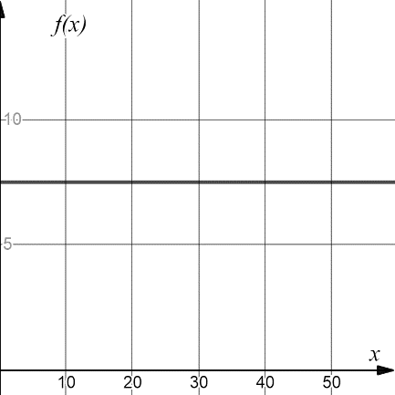 | 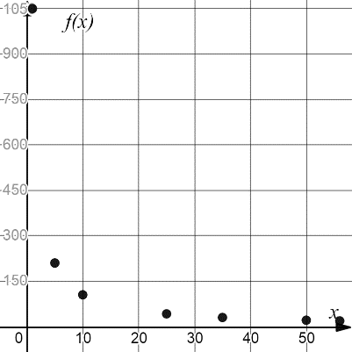
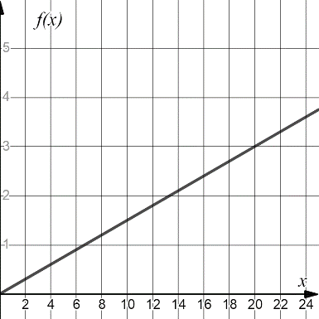 | 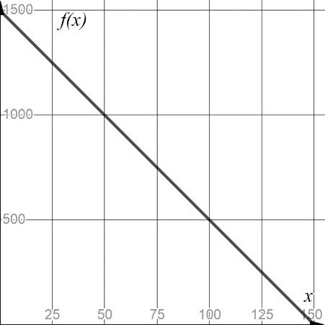
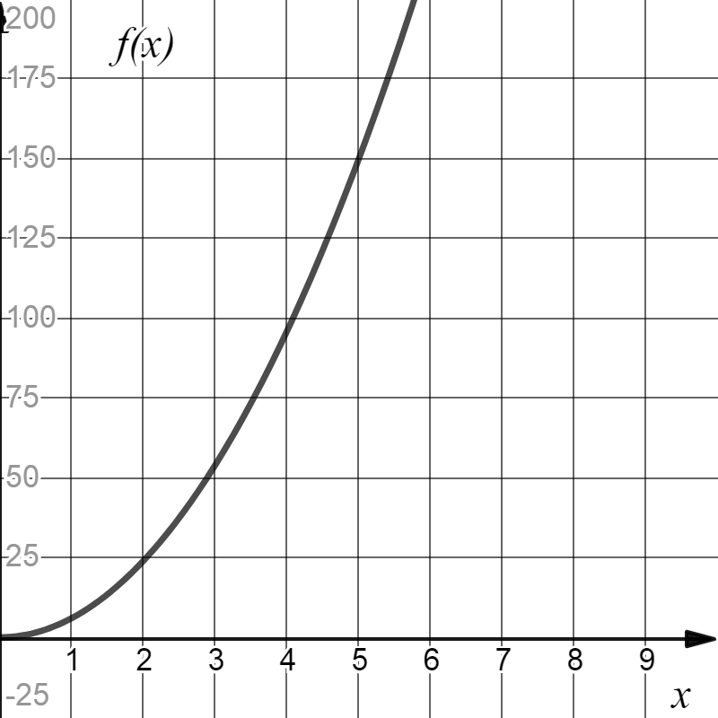 | 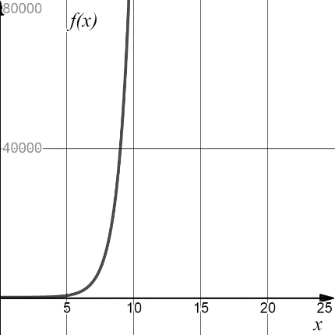

Mathématique

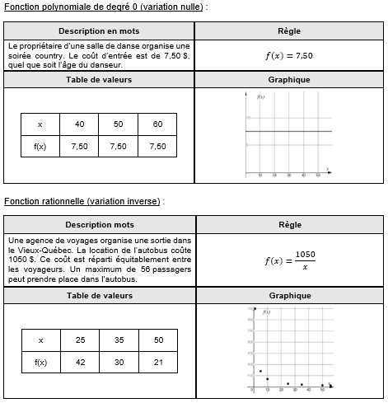
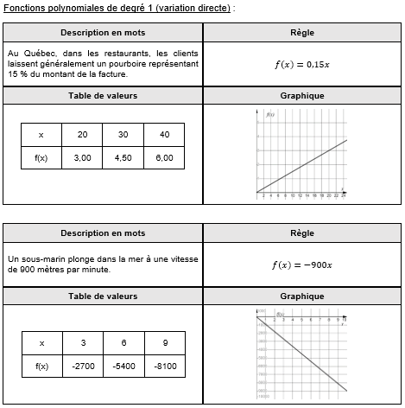
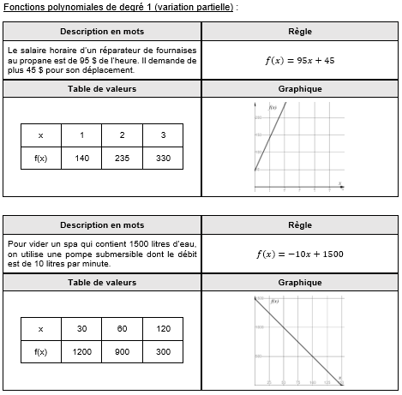
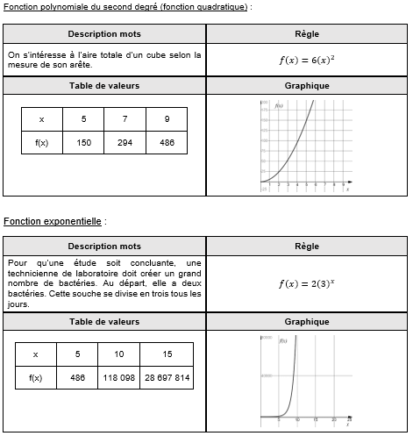
Annexe – Solutionnaire

Mathématique

Les fonctions en action – SN

Consigne à l’élève
- Imprime et découpe les cartes de jeu, sur lesquelles figurent différents modes de représentation de fonctions.
- Il y a quatre sortes de cartes : les descriptions en mots, les tables de valeurs, les graphiques et les règles.
- Mélange toutes les cartes et dépose-les sur ton bureau.
- Assemble les cartes de façon à associer les quatre modes de représentation d’une même fonction.

Matériel requis
- Les cartes de jeu et le solutionnaire qui se trouvent aux pages suivantes.
- Une paire de ciseaux.
Note : Si tu ne peux pas imprimer les cartes, fais les associations directement à l’écran.

Information aux parents

À propos de l’activité
Cette activité a pour but d’amener l’élève à reconnaître et à associer quatre modes de représentation d’une même fonction (la description en mots, la table de valeurs, le graphique et la règle).
Vous pourriez :
- Demander à votre enfant de nommer le type de fonction;
- Demander à votre enfant d’expliquer chacune des associations;
- Créer un jeu de mémoire où il vous faudrait trouver à tour de rôle, à partir des cartes retournées face contre table, les quatre cartes associées.

Mathématique

Annexe – Cartes de jeu
Les descriptions en mots
Le salaire horaire d’un réparateur de fournaises au propane est de 95 $ de l’heure. Il demande de plus 45 $ pour son déplacement. | Au Québec, dans les restaurants, les clients laissent généralement un pourboire représentant 15 % du montant de la facture.
Le propriétaire d’une salle de danse organise une soirée country. Le coût d’entrée est de 7,50 $, quel que soit l’âge du danseur. | Une agence de voyages organise une sortie dans le Vieux-Québec. La location de l’autobus coûte 1050 $. Ce coût est réparti équitablement entre les voyageurs. Un maximum de 56 passagers peut prendre place dans l’autobus.
À partir d’un balcon, on lance une balle vers le haut. Après deux secondes, la courbe de sa trajectoire atteint une hauteur de 15 mètres, avant de redescendre pour atteindre le sol quelques secondes plus tard. | Un sous-marin plonge dans la mer à une vitesse de 900 mètres par minute.
On s’intéresse à l’aire totale d’un cube selon la mesure de son arête. | Pour vider un spa qui contient 1500 litres d’eau, on utilise une pompe submersible dont le débit est de 10 litres par minute.
Les règles
$$f\left(x\right)=0,15x$$ | $$f\left(x\right)=95x+45$$
$$f\left(x\right)=-2({x-2)}^{2}+15$$ | $$f\left(x\right)=-10x+1500$$
$$f\left(x\right)=-900x$$ | $$f\left(x\right)=7,50$$
$$f\left(x\right)=6{(x)}^{2}$$ | $$f\left(x\right)=\frac{1050}{x}$$

Mathématique

Annexe – Cartes de jeu (suite)
Les tables de valeurs
x 40 50 60  f(x) 7,50 7,50 7,50 | x 20 30 40  f(x) 3,00 4,50 6,00
x 1 2 3  f(x) 140 235 330 | x 0 2 4  f(x) 7 15 7
x 25 35 50  f(x) 42 30 21 | x 30 60 120  f(x) 1200 900 300
x 3 6 9  f(x) -2700 -5400 -8100 | x 5 7 9  f(x) 150 294 486

Mathématique

Annexe – Cartes de jeu (suite)
Les graphiques
 | 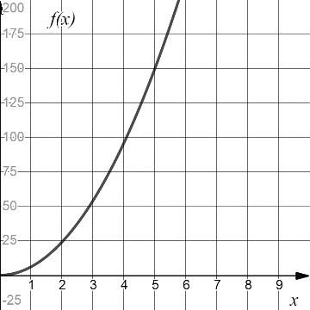
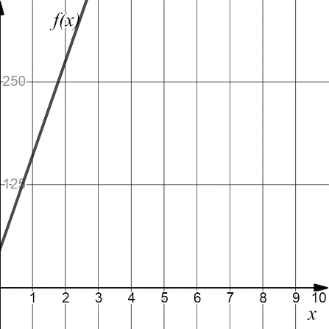 | 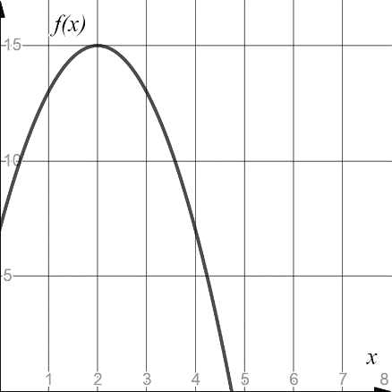

Mathématique

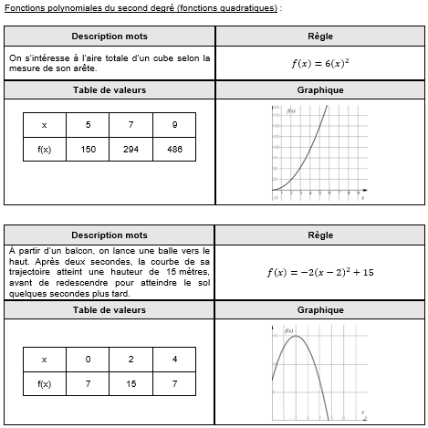
Annexe – Solutionnaire

Science et technologie

Le protocole au quotidien

Consigne à l’élève
La communication joue un rôle essentiel en science et technologie. Par exemple, avant que les résultats d’une expérience réalisée par un scientifique soient diffusés auprès d’un large public, ils devront être validés par d’autres scientifiques. Pour que ces scientifiques arrivent à répéter la même expérience dans les mêmes conditions, il faut qu’ils utilisent le protocole suivi par celui ou celle qui a initialement publié ses résultats. Ainsi, il est important que ce protocole s’énonce très clairement pour éviter toute confusion.
L’activité qui t’est proposée te permettra de mesurer ta capacité à produire un message clair et précis, ce que tu vérifieras avec un ami ou un membre de ta famille. Facile? Essaie pour voir…
Choisis une action de la vie de tous les jours, comme préparer un bol de céréales, confectionner un sandwich au jambon et fromage, faire un bricolage, dessiner un arc-en-ciel, etc.
Écris toutes les étapes nécessaires pour mener à bien l’action choisie, comme si tu décrivais un protocole expérimental.
Une fois les étapes écrites, demande à un membre de ta famille d’exécuter la démarche sans lui préciser quel est le résultat recherché. Tu peux aussi faire parvenir ton protocole par courriel à un ami, qui t’enverra une photo ou une vidéo du résultat. L’important, c’est de ne fournir que le document écrit, sans aucune autre forme d’aide ou d’accompagnement.
Selon le degré de réussite obtenu, apporte les ajustements nécessaires aux étapes de la démarche, de façon à mettre au point un protocole parfait qui donnera le résultat recherché.
Demande à la personne qui l’avait testé de vérifier à nouveau ton protocole, mais cette fois-ci avec la nouvelle version.

Si tu veux aller plus loin…

Amuse-toi à choisir une action plus complexe et regarde comment les étapes de ta démarche sont comprises. Ou vois dans cette vidéo comment des élèves ont tenté de « programmer » leur enseignant à l’aide de consignes simples.

Matériel requis
- Une feuille et un crayon.
- Divers objets, selon les actions choisies.

Information aux parents

À propos de l’activité
Votre enfant s’exercera à :
- Rédiger un protocole scientifique, c’est-à-dire les étapes de réalisation d’une expérience, y compris les ajustements nécessaires à une mise en œuvre adéquate.

Éducation physique et à la santé

Informe-toi sur le système sanguin et passe à l’action

Consigne à l’élève
Activité 1 : Le système sanguin
- Regarde cette vidéo.
- Quels sont les trois types de vaisseaux sanguins?
- À quel objet le cœur est-il comparé?
- Quels sont les échanges qui se produisent dans le système cardiorespiratoire?

Activité 2 : Passe à l’action
- Exécute les programmes d’entraînement proposés.
- Assure-toi de choisir le niveau de difficulté en fonction de tes capacités.
- N’oublie pas que le nombre de répétitions ou la durée des exercices sont facultatifs.

Consulte le site Reste actif! pour accéder à l’ensemble des activités proposées au primaire et au secondaire, aux activités spéciales et à d’autres ressources.

Matériel requis
- Aucun.

Information aux parents

À propos de l’activité
Votre enfant s’exercera à :
- S’informer sur le système sanguin;
- Exécuter les programmes d’entraînement proposés.
Vous pourriez :
- Accompagner votre enfant dans son apprentissage en le questionnant sur ce qu’il a appris à propos du système sanguin;
- Faire les activités avec lui, ou alterner l’accompagnement et l’autonomie.

Arts plastiques

Apprendre à dessiner, c’est apprendre à « mieux voir »

Consigne à l’élève
Expérimente le dessin d’observation et reproduis une « nature morte ».

Matériel requis
- Une feuille blanche ou de couleur unie.
- Un crayon de plomb.
- Une gomme à effacer.
- Quelques objets de ton choix (fruits, légumes, fleurs, etc.).
- Une source lumineuse (lampe de poche, cellulaire, lampe de chevet).
- Une surface (table ou autre) ou une pièce de tissu de couleur unie, de préférence pâle.
- Des crayons de couleur.
- Une application ou un logiciel de dessin (facultatif).

Exemple de logiciel en ligne pour dessiner :
- Sketchpad (https://sketchpad.app/fr/)

Information aux parents

À propos de l’activité
Votre enfant s’exercera à :
- Observer les changements de tonalités et de couleurs créés par la lumière sur les différents éléments à reproduire;
- Observer les ombres projetées par ces éléments sur une surface en présence d’une source lumineuse.
Vous pourriez :
- Encourager votre enfant à répéter régulièrement cet exercice de dessin d’observation. Plus on se pratique à observer attentivement les objets, meilleur on devient.
Source : Activité proposée en collaboration avec les commissions scolaires de Laval et de Montréal.

Arts plastiques

Annexe – Apprendre à dessiner, c’est apprendre à « mieux voir »
Recherche d’idées
Le savais-tu?
Le terme « nature morte » est apparu à la fin du 18e siècle. La nature morte se définit comme la représentation artistique d’objets inanimés (fruits, fleurs, objets divers) organisés d’une certaine manière définie par l’artiste.
Trouve dans ta maison cinq à six petits objets inanimés, qui à la fois sont simples et ont un côté amusant qui te donne le goût de les reproduire en les dessinant. Sélectionnes-en trois qui t’inspirent particulièrement et vont bien ensemble.
Étapes de la réalisation
- Dépose tes objets sur une surface de couleur unie (ou une surface recouverte d’une pièce de tissu de couleur unie) et place-les de manière à créer un bel ensemble.

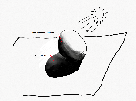
- Installe une source lumineuse (lampe de poche, lampe de table ou cellulaire) pour créer des ombres.

- Observe attentivement les tonalités de gris créées par la source lumineuse sur la surface.

- Observe maintenant l’effet de la lumière sur les objets. Qu’arrive-t-il aux couleurs?

- Dessine maintenant « ce que tu vois » en appuyant plus ou moins fort sur tes crayons de couleur pour reproduire les effets de lumière sur les objets (pâle, moyen, foncé).

- Dessine l’ombrage des objets sur la surface avec des tons de gris (entre le blanc et le noir), en exerçant une pression plus ou moins forte sur ton crayon de plomb. Tu peux aussi estomper tes traits de crayon en les frottant avec tes doigts ou un mouchoir, pour ainsi les adoucir et créer des fondus ou des dégradés plus réguliers.

- Si tu prends une photo en noir et blanc de tes objets dans le même angle que celui où tu les as dessinés, tu pourras comparer ton dessin avec la photo. Est-ce que tu as mis les ombres aux bons endroits? Est-ce que tu as appliqué les couleurs pâles et foncées aux bons endroits?

Si tu veux aller plus loin…
À l’aide d’une application ou d’un logiciel de dessin, interviens à nouveau sur ta création. Envoie cette version numérique de ton œuvre à une personne seule ou à tes amis.

Art dramatique

Apprécier la pièce Bébés

Consigne à l’élève
- Installe-toi confortablement et regarde la pièce de théâtre Bébés sur Internet ou un téléviseur.
- Lis les questions qui te sont posées en annexe, lesquelles portent sur un extrait de la pièce, composé des 25 à 30 premières minutes.
- Porte un jugement sur la pièce à partir des questions qui te sont posées.
- Essaie d’utiliser les termes les plus justes en formulant tes réponses.
- Discute avec tes parents ou tes amis du jugement que tu exprimes à travers tes réponses.

Matériel requis
Un appareil muni d’une connexion Internet ou un téléviseur, la pièce étant diffusée sur https://ici.tou.tv/bebes et à ICI Tou.tv et ICI Artv.

Générique de la pièce
Bébés
Durée : 64 minutes
Année de production : 2019
Date de diffusion : 15 décembre 2019
Date d’arrivée : 8 décembre 2019
Production : URBANIA TV
Pays : Canada
Réalisateur : Jean-Sébastien Ouellet
Auteurs : Emmanuelle Jiménez, Alexis Martin
Comédiens : Philippe Ducros, Klervi Thienpont et bébé Élora, Nadine Louis et bébé Lorian, Ève Landry et bébé Louis, Tienhan Kini et bébé Tinwah, Jacques L’Heureux, Anne Dorval
Concepteurs : Daniel Brière, Alexis Martin

Information aux parents

À propos de l’activité
Votre enfant s’exercera à :
- Reconnaître plusieurs éléments propres à l’art dramatique;
- Développer son jugement critique et esthétique;
- Utiliser le vocabulaire de l’art dramatique.
Vous pourriez :
- Jouer le jeu du critique d’art avec votre enfant et comparer vos observations et vos opinions.

Art dramatique

Annexe – Apprécier la pièce Bébés
Tes premières impressions
Vois la pièce de théâtre proposée. Les questions qui suivent portent sur un extrait de cette pièce, soit les 25 à 30 premières minutes.
- Comment trouves-tu cette pièce, d’après ses 25 à 30 premières minutes?
Tu peux lui donner plusieurs qualificatifs (ex. : je la trouve amusante, bizarre, joyeuse, drôle, etc.).
Ce que tu reconnais dans la pièce
(N’hésite pas à revenir en arrière pour revoir des passages avant de répondre aux questions.)
- Que penses-tu de l’idée d’utiliser des bébés sur la scène?
- Que penses-tu du décor? Quel effet a-t-il sur toi en tant que spectateur?
- Selon toi, pourquoi cette forme de théâtre se dit-elle expérimentale?
- Trouve deux désavantages liés au fait d’avoir des bébés sur la scène.
- Y a-t-il un avantage lié au fait d’avoir des bébés sur la scène? Si oui, lequel?
- Au tout début, comment les éléments techniques nous aident-ils à concentrer notre attention sur le bébé? Pense au son, à la lumière, à la musique, etc.
- Y a-t-il des changements de décor « à vue » pendant l’extrait?
- La plupart des objets utilisés ont-ils une fonction utilitaire ou, au contraire, fantaisiste?
- L’extrait contient un monologue. Pendant celui-ci, que se passe-t-il avec le débit de la personne qui parle? Avec le son de sa voix?
- En examinant attentivement cette scène (située à 28 min 55 s), que remarques-tu à propos de l’éclairage, de la musique, des mouvements?
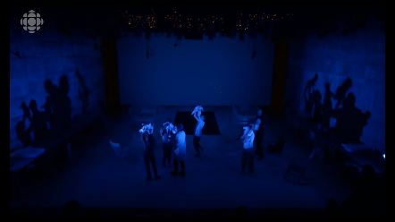
Capture d’écran de la pièce

- Si tu avais à jouer un rôle dans cette pièce, lequel choisirais-tu? Pourquoi?
- Si tu avais à supprimer une scène dans cette pièce, laquelle choisirais-tu? Pourquoi?
- Si tu étais metteur en scène de cette pièce, que changerais-tu? Pourquoi?
Ton opinion sur la pièce
- Selon toi, cette pièce est-elle intéressante? Explique pourquoi, verbalement ou par écrit, en utilisant trois mots parmi les suivants : voix, musique, émotion, déplacement, ombre, costume, geste, lumière, intensité.
- Est-ce que cette pièce t’a donné le goût de faire du théâtre expérimental? Pourquoi?

Éthique et culture religieuse

Ça reste à prouver

Consigne à l’élève
Au Canada, une personne accusée d’une infraction au Code criminel est présumée innocente jusqu’à preuve du contraire. Pour qu’elle soit reconnue coupable, la preuve déposée contre elle doit être établie hors de tout doute raisonnable. Mais qu’est-ce que le doute raisonnable? Comment l’écarter? Et qu’arrive-t-il en cas de doute raisonnable? Pour t’aider à répondre à ces questions, tu pourras :

- Jouer au Clue et chercher à identifier qui a commis le crime, dans quelle pièce de la maison et avec quelle arme. Pour accuser un personnage, il te faudra accumuler suffisamment d’éléments de preuves pour prouver sa culpabilité hors de tout doute raisonnable.
- Discuter avec les autres joueurs en soulevant différentes questions. Par exemple, pourquoi le système judiciaire canadien cherche-t-il à établir la preuve hors de tout doute raisonnable? En quoi la notion de preuve est-elle fondamentale? Risque-t-on d’acquitter des criminels?

Matériel requis
Un jeu Clue ou une variante.

Information aux parents

À propos de l’activité
L’activité consiste à réfléchir sur la justice en pratiquant la discussion.

Votre enfant s’exercera à :
Présenter des repères sur lesquels sont basés des points de vue;
Expliquer adéquatement les effets qui découlent des options proposées.
Vous pourriez :
Jouer au Clue avec votre enfant;
Soulever les contradictions dans ses arguments.
Activité proposée par Gilles D’Astous, de la Cité étudiante Polyno à la Commission scolaire Lac-Abitibi.

Histoire du Québec et du Canada

Le Québec industriel

Consigne à l’élève
Cultive ton désir d’apprendre en t’intéressant à l’aménagement du territoire québécois.

- L’histoire et la géographie se combinent pour favoriser la compréhension de l’occupation d’un territoire par une société. L’histoire industrielle du Québec est directement liée aux atouts de son territoire.
- À l’aide des ressources à ta disposition, trouve quelles sont les caractéristiques naturelles du territoire qui permettent à une activité industrielle de s’implanter.
- Utilise les images présentées en annexe pour déterminer des caractéristiques du territoire qui favorisent l’implantation d’une industrie d’exploitation ou de transformation d’une ressource naturelle.
- Nomme pour chacune des images un métier associé à l’industrie dont il est question.

Porte maintenant ton attention à l’industrialisation de la métropole du Québec dans la deuxième moitié du 19e siècle.
- Réalise l’activité Montréal, territoire industriel, proposée par la Service national du RÉCIT de l’univers social.

Matériel requis
Selon la disponibilité des ressources, voici ce qui pourrait être utile :

- Matériel d’écriture (papier, carton, crayons, etc.).
- Matériel d’impression.
- Appareil numérique muni d’une connexion Internet.

Information aux parents

À propos de l’activité
En étudiant l’histoire, l’élève acquiert et utilise des connaissances relatives à la géographie pour situer dans l’espace les actions et les événements que lui révèle l’établissement des faits. Chaque fois que cela est nécessaire, l’élève relève les traces de l’occupation d’un territoire ainsi que les éléments naturels qui permettent de la comprendre.
Source : Activité proposée en collaboration avec le Groupe des responsables en univers social (GRUS).

Histoire du Québec et du Canada

Annexe – Les atouts du territoire
Document | Caractéristique naturelle du territoire et propice à l’installation d’une usine
Barrage Daniel-Johnson
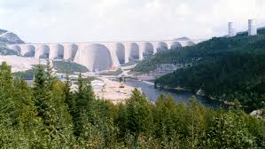
Source : Pierre cb (1989). Document repéré sur https://fr.wikipedia.org/wiki/Centrale_Manic-5#/media/Fichier:Barrage_Manic5.png, le 18 avril 2020.
 | Métier associé :
Mine en Abitibi
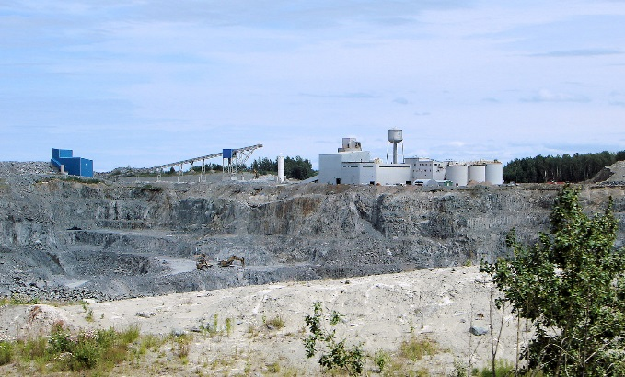

Source : P199 (2008). Document repéré sur https://en.wikipedia.org/wiki/Abitibi_gold_belt#/media/File:Val-d’Or_mine.jpg, le 18 avril 2020.
 | Métier associé :
Usine de pâte à papier à Chicoutimi
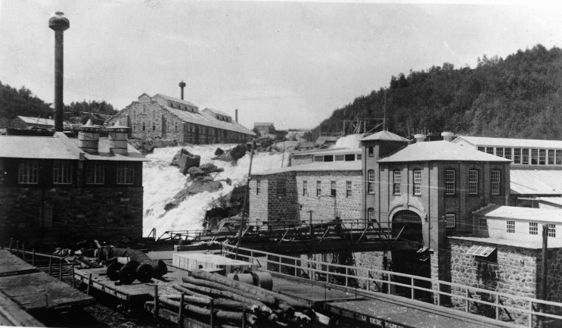
Source : Anonyme (1900). Document repéré sur https://fr.wikipedia.org/wiki/Fichier:Pulperie_Chicoutimi_1900.jpg, le 18 avril 2020.
 | Métier associé :

